Министерство образования Республики Беларусь

Учреждение образования «Полоцкий государственный университет имени Ефросинии Полоцкой»

Факультет информационных технологий

Кафедра технологий программирования

**Лабораторная работа № 2**

**«Планирование локальной сети организации»**

Выполнил студент группы 23-ИТ-1: Страпко В. Ю.

Проверил: Преподаватель-стажер Сыцевич Д. Н.

Цель работы: познакомится с принципами планирования локальной сети организации и изменил наименования портов для соответствия таблице портов для схемы.

Описание проделанной работы

Примерная схема планируемой сети с указанием типов и номеров портов подключения устройств, соответствующая физическому уровню модели OSI (L1), будет иметь вид, изображённый на рисунке 1.

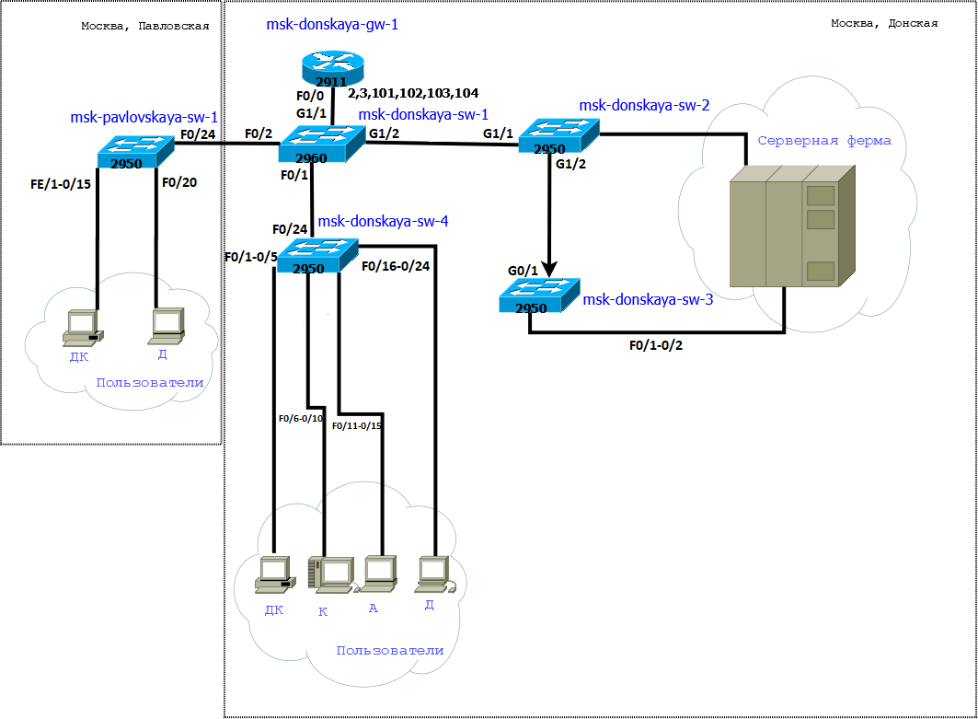

Рисунок 1 – схема L1

В качестве оборудования уровня ядра будем использовать маршрутизатор Cisco 2811, на уровне распределения — коммутаторы Cisco 2960 с возможностью настройки VLAN, а на уровне доступа — коммутаторы Cisco 2950.

Схема L2 представляет собой туже самую схему L1, но с указанием номеров VLAN, соответствующая канальному уровню OSI(L2). Она представлена на рисунке 2.

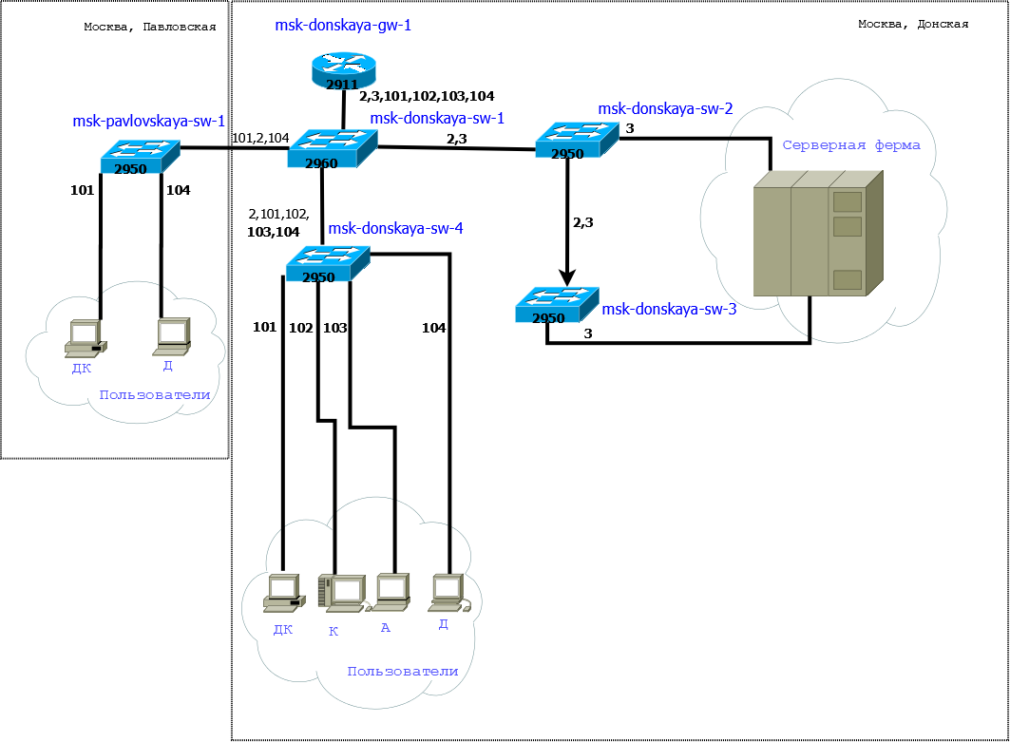

Рисунок 2 – схема L2

На схеме L3 определяется адресное пространство, ассоциированное с выделенным VLAN. Схема сети соответствующая сетевому уровню модели OSI (L3) представлена на рисунке 3.

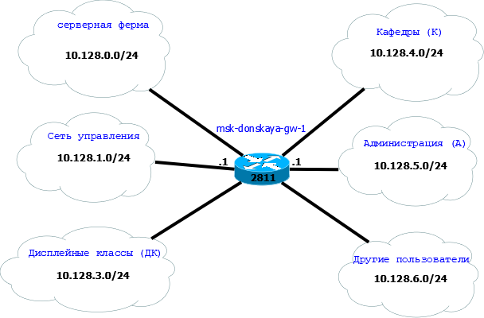

Рисунок 3 – схема L3

Далее были повторены сопутствующие им таблицы VLAN, IP-адресов и портов подключения оборудования планируемой сети (таблицы 1-4).

Таблица 1 VLAN

|  |  |  |
| --- | --- | --- |
| № VLAN | Имя VLAN | Примечание |
| 1 | default | Не используется |
| 2 | management | Для управления устройствами |
| 3 | servers | Для серверной фермы |
| 4-100 |  | Зарезервировано |
| 101 | Dk | Диспленйые классы (ДК) |
| 102 | departaments | Кафедры |
| 103 | adm | Администрация |
| 104 | other | Для других пользователей |

Таблица 2 IP-адреса

|  |  |  |
| --- | --- | --- |
| IP-адреса | Примечание | VLAN |
| 10.128.0.0/16 | Вся сеть |  |
| 10.128.0.0/24 | Серверная ферма | 3 |
| 10.128.0.1 | Шлюз |  |
| 10.128.0.2 | Web |  |
| 10.128.0.3 | File |  |
| 10.128.0.4 | Mail |  |
| 10.128.0.5 | Dns |  |
| 10.128.0.6- | Зарезервировано |  |
| 10.128.0.254 |  |  |
| 10.128.1.0/24 | Управление | 2 |
| 10.128.1.1 | Шлюз |  |
| 10.128.1.2 | msk-donskaya-sw-1 |  |
| 10.128.1.3 | msk-donskaya-sw-2 |  |
| 10.128.1.4 | msk-donskaya-sw-3 |  |
| 10.128.1.5 | msk-donskaya-sw-4 |  |
| 10.128.1.6 | msk-pavlovskaya-sw-1 |  |
| 10.128.1.6- | Зарезервировано |  |
| 10.128.1.254 |  |  |
| 10.128.2.0/24 | Cеть Point-to-Point |  |
| 10.128.2.1 | Шлюз |  |
| 10.128.2.2- | Зарезервировано |  |
| 10.128.2.254 |  |  |
| 10.128.3.0/24 | Дисплейные классы (ДК) | 101 |
| 10.128.3.1 | Шлюз |  |
| 10.128.3.2- | Пул для пользователей |  |

Продолжение таблицы 2

|  |  |  |
| --- | --- | --- |
| 10.128.3.254 |  |  |
| 10.128.4.0/24 | Кафедры (К) | 102 |
| 10.128.4.1 | Шлюз |  |
| 10.128.4.2- | Пул для пользователей |  |
| 10.128.4.254 |  |  |
| 10.128.5.0/24 | Администрация (А) | 103 |
| 10.128.5.1 | Шлюз |  |
| 10.128.5.2- |  |  |
| 10.128.5.254 |  |  |
| 10.128.6.0/24 | Другие пользователи (Д) | 104 |
| 10.128.6.1 | Шлюз |  |
| 10.128.6.2- | Пул для пользователей |  |
| 10.128.6.254 |  |  |

Таблица 3 Порты

|  |  |  |  |  |
| --- | --- | --- | --- | --- |
| Устройство | Порт | Примечание | Access VLAN | Trunk VLAN |
| np-kalinina-gw-1 | f0/1 | UpLink |  |  |
|  | f0/0 | msk-donskaya-sw-1 |  | 2, 3, 101, 102,103, 104 |
| np-kalinina-sw-1 | g1/1 | msk-donskaya-gw-1 |  |  |
|  | g1/2 | msk-donskaya-sw-2 |  | 2, 3 |
|  | f0/1 | msk-donskaya-sw-4 |  | 2, 101, 102, 103,104 |
|  | f0/2 | msk-pavlovskaya-sw-1 |  | 2, 101, 104 |
| np-kalinina-sw-2 | g1/1 | msk-donskaya-sw-1 |  | 2, 3 |
|  | g1/2 | msk-donskaya-sw-3 |  | 2, 3 |
|  | f0/1 | Web-server | 3 |  |
|  | f0/2 | File-server | 3 |  |
| np-kalinina-sw-3 | g1/1 | msk-donskaya-sw-2 |  | 2, 3 |
|  | f0/1 | Mail-server | 3 |  |
|  | f0/2 | Dns-server | 3 |  |
| np-blohina-sw-4 | f0/24 | msk-donskaya-sw-1 |  | 2, 101, 102, 103,104 |

Продолжение таблицы 3

|  |  |  |  |  |
| --- | --- | --- | --- | --- |
|  | f0/1–f0/5 | dk | 101 |  |
|  | f0/6–f0/10 | departments | 102 |  |
|  | f0/11–f0/15 | adm | 103 |  |
|  | f0/16–f0/24 | other | 104 |  |

Таблица 4 Регламент выделения ip-адресов (для сети класса С)

|  |  |
| --- | --- |
| IP адреса | Назначение |
| 1 | Шлюз |
| 2-19 | Сетевое оборудование |
| 20-29 | Серверы |
| 30-219 | Компьютеры, DCHP |
| 200-219 | Компьютеры, Static |
| 220-229 | Принтеры |
| 230-254 | Резерв |

Рассмотренный выше пример планирования адресного пространства сети базируется на разбиении сети 10.128.0.0/16 на соответствующие подсети. Требуется сделать аналогичный план адресного пространства для сетей 172.16.0.0/12 и 192.168.0.0/16 с соответствующими схемами сети и сопутствующими таблицами VLAN, IP-адресов и портов подключения оборудования.

Для составления аналогичного плана адресного пространства для сетей 172.16.0.0/12 и 192.168.0.0/16 было создано 2 схемы типа L3, в которых были изменены адреса для каждого из облака.

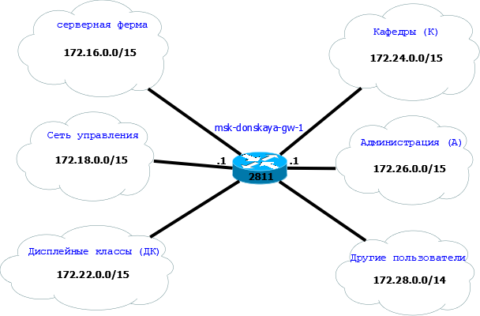

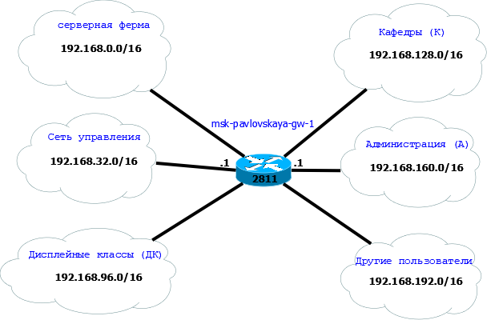

Рисунок 4 – План адресного пространства для двух сетей

Далее были составлены две таблицы: таблица IP для сетей 172.16.0.0/12 и 192.168.0.0/16. Оставшиеся таблицы никак не изменятся по сравнению с изначальными. Они представлены в таблицах 5 и 6.

Таблица 5 – IP-адреса для сети 172.16.0.0/12

|  |  |  |
| --- | --- | --- |
| IP-адреса | Примечание | VLAN |
| 172.16.0.0/12 | Вся сеть |  |
| 172.16.0.0/15 | Серверная ферма | 3 |
| 172.16.0.1 | Шлюз |  |
| 172.16.0.2 | Web |  |
| 172.16.0.3 | File |  |
| 172.16.0.4 | Mail |  |
| 172.16.0.5 | Dns |  |
| 172.16.0.6 | Зарезервировано |  |
| 172.17.254.254 |  |  |
| 172.18.0.0/15 | Управление | 2 |
| 172.18.0.1 | Шлюз |  |
| 172.18.0.2 | msk-donskaya-sw-1 |  |
| 172.18.0.3 | msk-donskaya-sw-2 |  |
| 172.18.0.4 | msk-donskaya-sw-3 |  |
| 172.18.0.5 | msk-donskaya-sw-4 |  |
| 172.18.0.6 | msk-pavlovskaya-sw-1 |  |
| 172.18.0.6- |  |  |
| 172.19.254.254 |  |  |
| 172.20.0/15 | Cеть Point-to-Point |  |
| 172.20.0.1 | Шлюз |  |
| 172.20.0.2- | Зарезервировано |  |
| 172.21.254.254 |  |  |
| 172.22.0.0/15 | Дисплейные классы (ДК) | 101 |
| 172.22.0.1 | Шлюз |  |
| 172.22.0.2- |  |  |
| 172.23.254.254 | Пул для пользователей |  |
| 172.24.0.0/15 | Кафедры (К) | 102 |
| 172.24.0.1 | Шлюз |  |
| 172.24.0.2- |  |  |
| 172.25.254.254 | Пул для пользователей |  |
| 172.26.0.0/15 | Администрация (А) | 103 |
| 172.26.0.1 | Шлюз |  |
| 172.26.0.2- |  |  |
| 172.27.254.254 | Пул для пользователей |  |

Продолжение таблицы 5

|  |  |  |
| --- | --- | --- |
| 172.28.0.0/14 | Другие пользователи(Д) | 104 |
| 172.28.0.1 | Шлюз |  |
| 172.28.0.2- | Пул для пользователей |  |
| 172.31.254.254 |  |  |

Таблица 6 – IP-адреса для сети 192.168.0.0/16

|  |  |  |
| --- | --- | --- |
| IP-адреса | Примечание | VLAN |
| 192.168.0.0/16 | Вся сеть |  |
| 192.168.0.0/19 | Серверная ферма | 3 |
| 192.168.0.1 | Шлюз |  |
| 192.168.0.2 | Web |  |
| 192.168.0.3 | File |  |
| 192.168.0.4 | Mail |  |
| 192.168.0.5 | Dns |  |
| 192.168.0.6 | Зарезервировано |  |
| 192.168.31.254 |  |  |
| 192.168.32.0/19 | Управление | 2 |
| 192.168.32.1 | Шлюз |  |
| 192.168.32.2 | msk-donskaya-sw-1 |  |
| 192.168.32.3 | msk-donskaya-sw-2 |  |
| 192.168.32.4 | msk-donskaya-sw-3 |  |
| 192.168.32.5 | msk-donskaya-sw-4 |  |
| 192.168.32.6 | msk-pavlovskaya-sw-1 |  |
| 192.168.32.6- |  |  |
| 192.168.63.254- |  |  |
| 192.168.64.0/19 | Cеть Point-to-Point |  |
| 192.168.64.1 | Шлюз |  |
| 192.168.64.2- | Зарезервировано |  |
| 192.168.95.254 |  |  |
| 192.168.96.0/19 | Дисплейные классы (ДК) | 101 |
| 192.168.96.1 | Шлюз |  |
| 192.168.96.2- | Пул для |  |
| 192.168.127.254 | пользователей |  |
| 192.168.128.0/19 | Кафедры (К) | 102 |
| 192.168.128.1 | Шлюз |  |
| 192.168.128.2- |  |  |
| 192.168.159.254 | Пул для пользователей |  |
| 192.168.160.0/19 | Администрация (А) | 103 |
| 192.168.160.1 | Шлюз |  |

Продолжение таблицы 6

|  |  |  |
| --- | --- | --- |
| 192.168.160.2- |  |  |
| 192.168.191.254 | Пул для пользователей |  |
| 192.168.192.0/18 | Другие пользователи(Д) | 104 |
| 192.168.192.1 | Шлюз |  |
| 192.168.192.2- |  |  |
| 192.168.254.254 | Пул для пользователей |  |

**Вывод**

В процессе выполнения лабораторной работы была изучена методология планирования локальной сети организации. Рассмотрены ключевые аспекты проектирования сетевой инфраструктуры, включая выбор оборудования и организацию адресного пространства.

• Планирование сети: Были созданы схемы сети на физическом (L1), канальном (L2) и сетевом (L3) уровнях, что позволило визуализировать структуру подключения устройств и их взаимодействие.

• IP-адресация: Проведено разбиение сетей 10.128.0.0/16, 172.16.0.0/12 и 192.168.0.0/16 на подсети с учетом назначения, что обеспечило эффективное использование адресного пространства и упрощение управления сетью.

• VLAN и безопасность: Настройка VLAN позволила изолировать трафик различных групп пользователей, повысив безопасность и управляемость сети.

• Функции сетевых устройств: Изучены основные функции коммутаторов и маршрутизаторов, что дало понимание их роли в локальной сети.

• Сетевые порты и интерфейсы: Рассмотрены различия между Trunk Port и Access Port, что способствует правильному выбору конфигурации подключения для конкретных задач.

Эти знания и навыки позволят эффективно проектировать и управлять локальными сетями, что является важным аспектом в профессиональной деятельности в области информационных технологий.

**Контрольные вопросы**

1. Модель взаимодействия открытых систем (OSI)

Модель OSI — это концептуальная структура, предназначенная для стандартизации функций сетевых систем без учета их внутренней реализации. Она состоит из семи уровней:

Физический уровень: отвечает за передачу необработанных битов по каналу связи.

Канальный уровень: управляет доступом к физическому каналу, обеспечивает обнаружение и исправление ошибок.

Сетевой уровень: отвечает за маршрутизацию пакетов и управление адресацией.

Транспортный уровень: обеспечивает надежную передачу данных между узлами, управляет потоком и контролем ошибок.

Сессионный уровень: устанавливает, управляет и завершает сессии между приложениями.

Представительский уровень: отвечает за преобразование данных, шифрование и сжатие.

Прикладной уровень: обеспечивает интерфейс для конечных пользователей и приложений.

2. Функции коммутатора

Коммутатор выполняет следующие функции:

• Переключение кадров между устройствами в локальной сети.

• Запоминание MAC-адресов для эффективного маршрута передачи данных.

• Изоляция трафика между портами для повышения безопасности.

• Упрощение управления сетью с помощью VLAN.

3. Функции маршрутизатора

Маршрутизатор выполняет следующие функции:

• Перенаправление пакетов между различными сетями.

• Определение наилучшего маршрута для передачи данных.

• Объединение различных сетевых технологий.

• Поддержка NAT (преобразование сетевых адресов) и DHCP (протокол динамической конфигурации хоста).

4. Отличие коммутаторов третьего уровня от коммутаторов второго уровня

Коммутаторы второго уровня работают на канальном уровне и принимают решения о передаче данных на основе MAC-адресов.

Коммутаторы третьего уровня включают функции маршрутизации и могут принимать решения на основе IP-адресов, что позволяет им маршрутизировать трафик между VLAN.

5. Сетевой интерфейс

Сетевой интерфейс — это точка подключения между двумя сетевыми устройствами, которая позволяет им обмениваться данными. Он может быть как аппаратным, так и программным.

6. Сетевой порт

Сетевой порт — это физический или логический интерфейс, через который устройства подключаются к сети. Он может быть представлен, например, в виде RJ-45 для Ethernet-кабелей.

7. Характеристика технологий Ethernet, Fast Ethernet, Gigabit Ethernet

Ethernet: базовая технология LAN с максимальной скоростью 10 Мбит/с.

Fast Ethernet: улучшенная версия Ethernet с максимальной скоростью 100 Мбит/с.

Gigabit Ethernet: еще более быстрая технология с максимальной скоростью 1 Гбит/с, часто используется в современных сетях.

8. IP-адрес (IPv4-адрес)

IP-адрес — это уникальный адрес, назначаемый устройству в сети для его идентификации.

Сеть — группа устройств, которые могут обмениваться данными.

Подсеть — более мелкая часть сети, которая позволяет организовать и оптимизировать маршрутизацию.

Маска подсети — определяет, какая часть IP-адреса относится к сети, а какая — к узлам.

Служебные IP-адреса: такие как 0.0.0.0 (неизвестный адрес), 127.0.0.1 (localhost), и адреса в диапазоне 169.254.0.0/16 (автонастройка).

Пример разбиения сети: сеть 192.168.1.0/24 может быть разбита на две подсети:

Подсеть 192.168.1.0/25 (126 узлов).

Подсеть 192.168.1.128/25 (126 узлов).

9. VLAN

VLAN (виртуальная локальная сеть) — это логически изолированная сеть внутри физической сети.

Применение: используется для разделения сетевого трафика, улучшения безопасности и управления.

Преимущества:

• Улучшенная безопасность (изоляция трафика).

• Упрощение управления (группировка пользователей по функциям).

• Повышение производительности за счет уменьшения доменов широковещательной рассылки.

Примеры: отдельные VLAN для бухгалтерии, IT и отдела продаж.

10. Отличие Trunk Port от Access Port

Trunk Port: используется для передачи трафика нескольких VLAN между коммутаторами. Он может передавать трафик всех VLAN.

Access Port: подключается к конечным устройствам (например, компьютерам) и передает трафик только одной VLAN.